

**6+**

**Степновский отдел МБУК ВР «МЦБ»**

**им. М. В. Наумова**

**Деловая игра**

**«Мои карманные деньги?»**

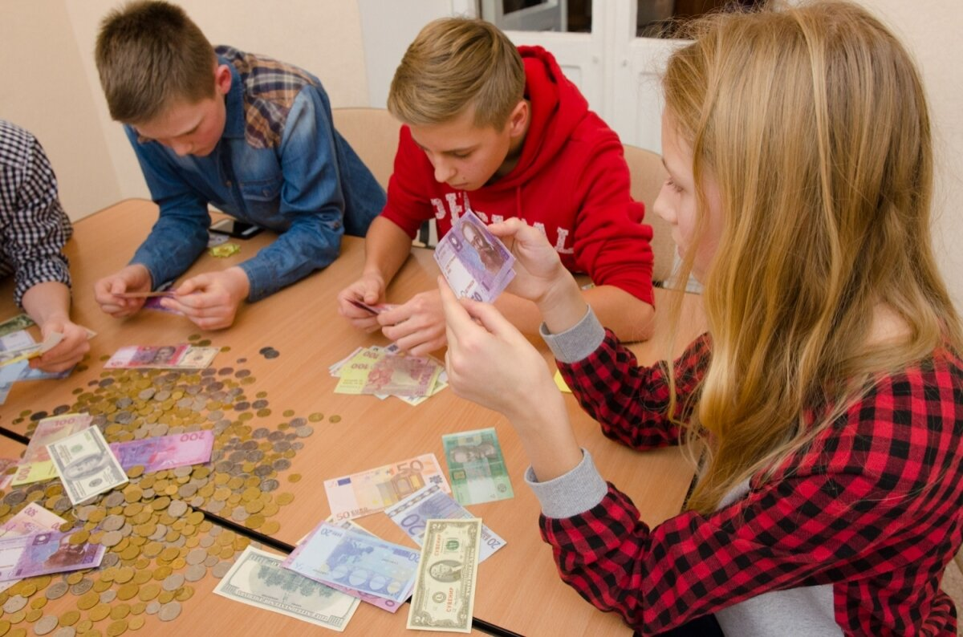

**Составитель: Дубова С.А.**

**х. Степной, 2022**

**Деловая игра на тему «Мои карманные деньги»**

**Цель:**

- подвести к выводу о разумном расходовании карманных денег;

- развивать деловитость, предприимчивость, настойчивость;

- создать атмосферу коллективного поиска, эмоциональной приподнятости, радости познания, радости преодоления трудностей.

**Задача:**

- формирование осознанного отношения к деньгам;

- овладение начальными навыками адаптации в мире финансовых отношений;

- развитие самостоятельности и осознание личной ответственности за свои поступки;

- развитие навыков сотрудничества со сверстниками в разных игровых и реальных ситуациях.

**Библиотекарь:**

- У нас с вами гости. Повернитесь, пожалуйста, к гостям, молча, поздоровайтесь.

Повернитесь, пожалуйста. Глазки на меня.

- Настроение каково? - Во!

- Все такого мнения? - Да!

-Все без исключения? – Да!

- А девиз у нас какой? – Всё, что нужно под рукой!

«Настроение». Как вы думаете, что влияет на настроение?

- А сейчас мы с вами оригами сделаем - один предмет, потом вы мне скажите, этот предмет влияет на настроение или нет.

- Оригами выполняем кошелёк.

Бывают они медные,

Блестящие, бумажные,

Но для любого из людей,

Поверьте, очень важные! Что это такое? (Деньги)

- Деньги влияют на настроение? К этому вопросу ещё вернёмся в конце мероприятия.

- А что такое деньги?

- Деньги - особый товар, который можно обменять на любые другие товары и услуги.

- Для чего человеку деньги?

- Деньги меняем на тетрадь, куртку, обувь, то есть на другой товар.

У вас заболел зуб, вам вылечили больной зуб, оказали медицинскую услугу. За лечение нужно заплатить деньги.

Деньги служат «мерой стоимости».

- А у вас есть деньги? Как называются ваши деньги?

- Значит, какая тема нашего сегодняшнего разговора?

- Как вы думаете, почему тема финансовой грамотности актуальна даже в вашем возрасте? (– Чтоб научиться, как правильно тратить карманные деньги)

- Так что же такое «карманные деньги»?

(- Это небольшая сумма денег, которую вам дают родители, вы носите их чаще всего в кармане и можете потратить на какие – то мелочи).

- В современном мире деньги нужны всем: мне, вам, вашим родителям.

- А откуда у ваших родителей деньги?

(ответы детей)

- Заработная плата родителей, пенсии бабушки и дедушки, стипендия старшего брата или сестры, пособие на младшего братишку или сестрёнку – это доход семьи.

- Как много денег в семье.

- Но как говорил Вини - Пух, мед если есть, то его сразу нет. Так же и деньги. Как только они появляются, тут же куда – то сразу исчезают.

- Куда исчезают деньги?

- А на что тратят родители деньги?

- Каждая семья тратит деньги:

На питание

На одежду и обувь

На оплату жилья, транспорта

На обучение и лечение

На книги, игрушки

На посещение театров, музеев

На отдых, туристические поездки

- Всё что вы перечислили – это расходы семьи.

Родители обеспечивают вас всем необходимым, покупают вам всё, что вы у них попросите, и при этом дают вам ещё деньги на карманные расходы, зная, что вы можете потратить их на всякие мелочи. Они об этом знают и всё же дают вам деньги. А зачем они это делают? (порадовать нас)

Послушайте стихотворение «Карманные деньги».

Мне вечером выдали

Деньги карманные.

Но деньги карманные,

Очень уж странные:

В кармане штанов,

Только ночь скоротали,

А утром...

Конфетно-жевачными стали.

- Скажите, пожалуйста, что случилось с деньгами?

- На что были потрачены деньги?

- Откуда у вас ещё могут появиться деньги? (подарок на день рождения, нашли)

- А ещё деньги можно заработать. Например, летом можно в лесу собирать ягоды вместе с родителями. Потом эти ягоды можно продать.

- Родители вам выделяют карманные деньги, чтобы вы как можно раньше научились с умом тратить деньги, самостоятельно совершать покупки.

Посмотрим сценку «В магазине» (выступают заранее подготовленные ученицы)

**Сценка «Магазин».**

Девочка:

-Здравствуйте!

Продавец:

-Здравствуйте!

- Какой большой магазин. А что Вы продаёте?

- Игрушки и продукты.

- Ой, какие красивые игрушки! У меня есть деньги, мне мама дала на карманные расходы. Я хочу у вас купить игрушку. А сколько стоит вот эта игрушка?

- 50 рублей.

- А вот этот набор игрушек?

- 200 рублей.

- Я у вас куплю набор игрушек за 200 рублей. Вот деньги.

- Возьмите, пожалуйста, игрушки.

- Спасибо.

- До свидания.

- До свидания.

На следующий день:

Девочка:

-Здравствуйте!

Продавец:

-Здравствуйте!

- Я вчера у вас покупала игрушки.

- Да, я это помню.

- Сегодня на улице так жарко. Я очень хочу пить. У вас есть сок?

- Да, есть.

- Сколько он стоит?

- 60 рублей.

- Ой, а у меня только 50 рублей.

- Тогда я вам не могу продать сок. У вас не хватает денег.

- А что же делать?

- Вам нужно научиться тратить свои карманные деньги.

- До свидания.

- До свидания.

- Купила ли девочка сок?

- Почему нет?

- Что ей посоветовал продавец?

- А вы, ребята, умеете тратить карманные деньги?

**Работа в группах.**

- Вы сказали, что умеете тратить карманные деньги. Сейчас мы будем работать в группах. Узнаем, как вы умеете тратить карманные деньги.

- Представьте себе, что у каждой группы 500 рублей. Это ваш доход.

- На что потратите, собираемся в группы, работаем.

сладости – 110 руб.

игрушки - 250 руб.

одежда – 160 руб.

кафе – 100 руб.

отдых – 150 руб.

подарок другу – 140 руб.

аттракционы – 300 руб.

- На что потратила свои деньги 1 группа?

- Сколько денег потратили?

- Подведём итог. Первая группа потратила … рублей.

- Вторая ...

- Третья…

- Четвёртая...

- Правильно ли вы потратили свои деньги, мы узнаем чуть позже. На этот вопрос ответить нам помогут мудрые советы тётушки совы.

**Закрепление.** Просмотр видеофильма «Уроки тётушки Совы» 4 серия «Карманные деньги» (смотрим 2 часть фильма)

- Героям мультфильма и нам с вами тётушка Сова даёт мудрые советы, как правильно расходовать карманные деньги.

- Что она предлагает сделать с деньгами?

- Она предлагает их поделить на части.

- Какие?

Доска:

Потратить

Накопить

Отдать

- Потратить понятно, а на что можно копить деньги?

(отвечает ученик, выполнивший проектную работу)

**Стихотворение**

Саша, друг мой, изменился,

Саша экономным стал,

Так, как раньше, не считая,

Деньги тратить перестал.

Себе не покупает он

Жевательной резинки

И даже самой яркой

Переводной картинки.

Что стало с ним?

Во всем дворе никто не понимает.

А тем, кто задает вопрос,

Наш Саша объясняет:

«Я покупаю только то,

Что мне необходимо.

А если вещь мне не нужна,

Пройду, не глядя, мимо.

Чтоб мог ко дню рождения

Купить подарок маме я,

Нужна мне эта строгая,

Ребята, экономия».

- На что откладывал, копил деньги Саша?

-Как вы думаете, какие чувства испытывала мама, когда сын купил ей подарок?

- (Мама обрадовалась подарку).

- Но больше всего мама радовалась тому, что сын умеет тратить свои карманные деньги.

- А когда своих денег не хватает, где их можно взять?

- Можно взять в долг. Но если мы берём в долг то, что обязательно должны сделать? (Долг вернуть).

Итог занятия, рефлексия.

- Итак, давайте вспомним, тему нашего мероприятия.

- Чему научились?

- Когда же и как деньги влияют на настроение?

- Как правильно потратить карманные деньги?

- Стали бы вы лучше учиться, если бы родители платили деньги за хорошие отметки?

- Карманные деньги – это не награда за хорошие оценки и хорошее поведение, не плата за помощь по дому. Вы должны знать, что вашим родителям деньги достаются кропотливым трудом. И если родители не дают вам денег на карманные расходы, или дают, но не столько, сколько бы вам хотелось, то ведь от этого вы их любить меньше не будете.

- Лучше будет, если вы вместе с родителями обсудите, сколько карманных денег вам надо.

-На что вы их собираетесь потратить?

- А в магазине если что – то купили, то не забудьте взять сдачу.

- А ещё ребята бывают дополнительные непредвиденные расходы.

- Что это за расходы?

- Свои сбережения можно потратить на добрые дела.

- Что такое добрые дела?

- А сейчас возьмите лист бумаги и выпишите себе чек, какая сумма вам необходима на карманные расходы.

- Хорошо. У вас есть карманные деньги. На что будете тратить? Встаньте, пожалуйста, те, кто потратит на добрые дела. А теперь встаньте, пожалуйста, те, кто потратит на сладости. А кто оставил деньги, чтоб копить?

-Молодцы, ребята, сегодня очень хорошо работали на уроке, но помните, что за деньги не всё можно купить.

**Использованная литература:**

https://youtu.be/lPHqo44qh5Q

https://profi.ru/media/karmannie-dengi-detyam-ne-nuzhni-ili-nuzhni-razbiraemsya-s-ekspertom